ДИСТАНЦИОННАЯ ОЛИМПИАДА

I. Из предложенного материала составьте логические цепочки по плану: портрет – имя деятеля культуры – достижение:
1. 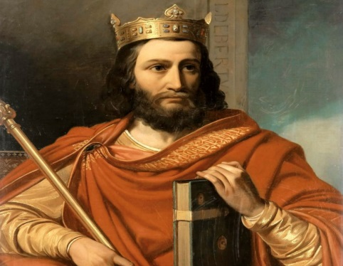

2. 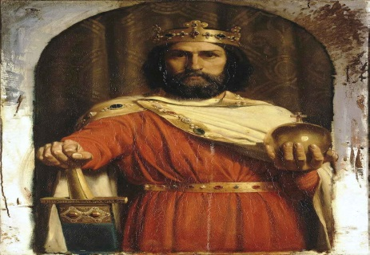
3. 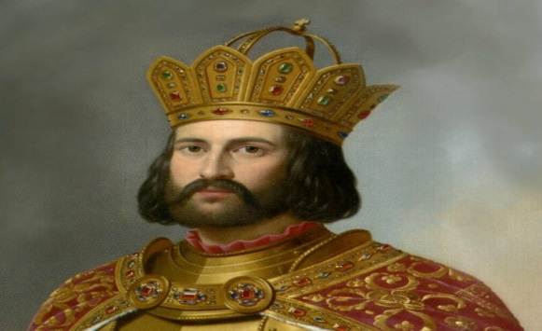
4. 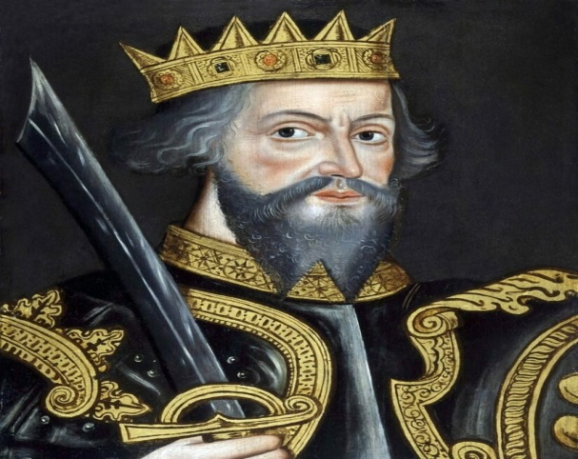

5. 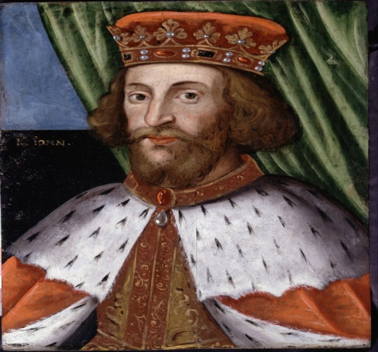
6. 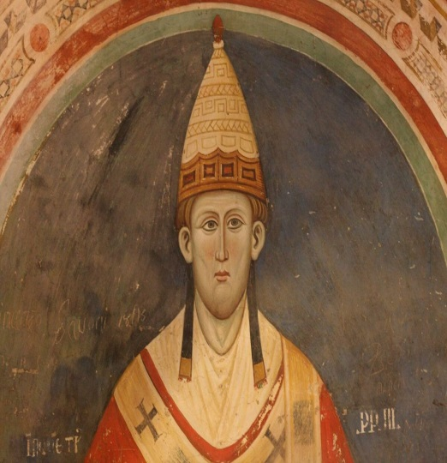
7. 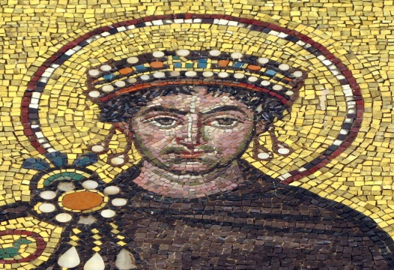
8. 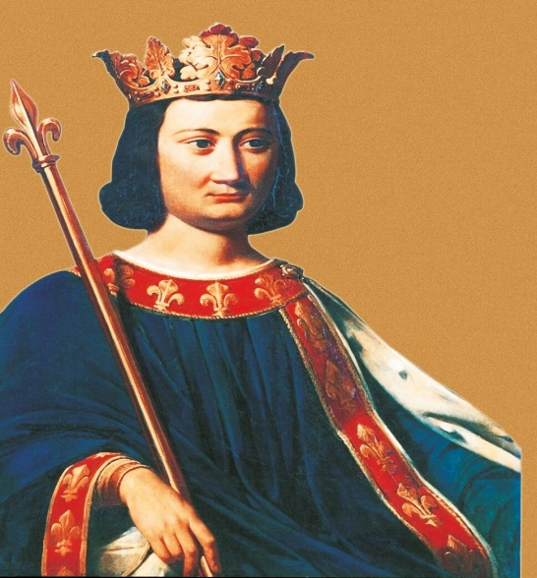
а) Филипп IV; б) Юстиниан; в) Хлодвиг; г) Карл Великий; д) Иоанн Безземельный; е) Иннокентий III; ж) Вильгельм Завоеватель; з) Оттон I.
- создатель Франкской империи;
- основатель Священной Римской империи;
- создатель «Великой хартии вольностей»;
- впервые созвал Генеральные штаты;
- «Салическая правда»;
- покорение Англии;
- «Два светила»;
-самый могущественный император Византии.
II. Документ : Из послания президента Ф. Рузвельта Конгрессу США. 6 января1941 г.
«…Мы оказываем повсюду самую решительную поддержку тем народам, которые борются против агрессии и тем самым не дают войне распространиться на наше полушарие… Сейчас перед нами стоит неотложная необходимость быстрого и всестороннего увеличения производства вооружений… Я прошу Конгресс предоставить мне полномочия и денежные фонды, необходимые для организации производства дополнительных количеств всевозможных видов вооружений и боеприпасов, чтобы передать их тем народам, которые уже сражаются с агрессивными державами. Сейчас мы можем играть наиболее полезную роль, если мы станем их и своим собственным арсеналом. Им не нужна людская сила. Им нужно оружие защиты, стоимость которого равняется миллиардам долларов». (Хрестоматия по новейшей истории.1939—1945 / Под ред. Б. Г. Гафурова и др. — М., 1960. — Т. 2. — С. 508—509.)
Вопросы к документу:
1. Перечислите аргументы, с помощью которых обосновывает Рузвельт свою позицию по отношению к войне в Европе.
2. Согласны ли вы с доводами президента США?
3. Можно ли считать, что политика США на данном этапе войны ведет к созданию антифашистской коалиции?
III. Дополните предложения:
1. Четырехлетний («Великий») сейм Речи Посполитой завершился в -…
2. В установлении советской власти в Беларуси в октябре-ноябре 1917 г. большую роль сыграли солдаты….. фронта, который проходил на ее территории.
3. Эдукационная комиссия Речи Посполитой была создана в…году.
4. Слуцкая православно-протестантская конфедерация была создана в Речи Посполитой в…году.
5. Выборные земства в Витебской, Могилевской и Минской губерниях были введены в…году.
IV.Верно или неверно (если есть ошибка, то напишите правильный ответ):
1. В 1923 г. для организации научно-исследовательской деятельности по всестороннему изучению Беларуси был создан Институт белорусской культуры (Инбелкульт);
2. Польское правительство начало расселять на «кресах всходних» колонистов, которые назывались осадниками;
3. Депутаты Народного собрания обратились в Верховный Совет СССР с просьбой о принятии Западной Беларуси в состав Советского Союза и воссоединении ее с БССР. 14 ноября 1939 г. эта просьба была удовлетворена Верховным Советом СССР, а 2 ноября 1939 г.— Верховным Советом БССР.
4. Под Оршей внезапный удар нанесла врагу батарея «катюш» (реактивных минометов), которой командовал капитан Иван Флёров.
5. Отношение оккупантов к белорусам было определено в плане «Барбаросса»
V.Узнайте историческую личность по кратким выдержкам из биографии:
1. Государственный и политический деятель Италии. После провозглашения Итальянской республики входил в комиссию по выработке новой конституции. В 1948 г. был избран в парламент. Занимал пост заместителя министра иностранных дел, министра юстиции, министра образования. В 1970-х гг. был автором так называемого исторического проекта, в рамках которого коммунистам предлагалось войти в правительство. Премьер-министр в 1963—1969 и 1974—1976 гг. Был похищен группировкой «Красные бригады». Папа Римский Павел VI предлагал в заложники вместо него себя. Спустя 54 дня после похищения был убит.
2. Польский политический и государственный деятель. Сын плотника, работал электриком на Гданьской судоверфи. В 1980 г. создал первый в Восточной Европе свободный, неподконтрольный государству профсоюз «Солидарность». В конце 1981 г. «Солидарность» была объявлена вне закона, был заключен в тюрьму почти на год. После неоспоримой победы на выборах 1990 г. избран президентом Польши с результатом 74,25% голосов во втором туре. В 1995 г. проиграл выборы А. Квасьневскому. Лауреат Нобелевской премии мира (1983) за деятельность в поддержку прав рабочих.
3. Французский архитектор и теоретик архитектуры. В 1922 г. основал собственную архитектурную мастерскую. Свою концепцию современной архитектуры впервые изложил в 1920—1925 гг. Сформулировал «пять отправных точек современной архитектуры»: поднятое на опорах-столбах здание, плоская крыша-сад, свободная внутренняя планировка, ленточное окно, ненесущая фасадная стена. Для его построек характерны простые геометрические формы, белые плоскости фасадов, обширные остекленные поверхности. Градостроительные проекты развивали идею «вертикального» города-сада с высокой плотностью населения и большими озелененными пространствами, разделением путей движения пешеходов и транспорта; зон жилья, деловой активности и промышленности.
4. Российский политический и государственный деятель, первый и единственный Президент СССР (1990—1991). Трудовую деятельность начал с 15 лет механизатором МТС. Окончил юридический факультет МГУ. Затем перешел на комсомольскую, а после на партийную работу. В 1970 г. стал самым молодым первым секретарем крайкома партии и через год был избран в состав ЦК КПСС. В 1980 г. стал самым молодым членом Политбюро. В марте 1985 г. был единогласно избран Генеральным секретарем ЦК и начал перестройку. Удостоен Нобелевской премии мира «в знак признания его ведущей роли в мирном процессе» (1990).
5. Государственный и политический деятель Китая. Один из основателей КПК, председатель ЦК КПК с 1943 г. Сыграл решающую роль в борьбе против Гоминьдана и в процессе образования КНР. После образования КНР возглавлял правительство страны. Полагал, что вооруженная борьба, террор и насилие играют решающую роль в истории. Такими методами он стремился быстрыми темпами построить социализм и коммунизм в Китае. Мао считал, что классовые противоречия обостряются в ходе строительства социализма, поэтому вел постоянную идеологическую борьбу против своих оппонентов. Он был также сторонником китайского национализма, настойчиво подчеркивал ведущую роль китайской нации в ходе революционного преобразования мира.
VI. Дайте определение понятий:
1.Политика, проводимая правительствами Великобритании и Франции по отношению к фашистской Германии накануне Второй мировой войны. Предусматривала уступки Германии и другим фашистским государствам в обмен на сохранение мира.
2. Террористическая диктатура, направленная на подавление всех демократических свобод и прогрессивных общественных движений, опирающаяся на прямое насилие, расизм, культ вождя. Для фашизма характерны тоталитарный политический режим, всеобщий контроль над личностью, человеконенавистничество, милитаризация общества.
3. Возмещение побежденным государством ущерба, причиненного государству, подвергшемуся нападению.
4. Нелегальная деятельность органов и организаций, а также отдельных представителей из числа местного населения, осуществляемая на захваченной территории и направленная на срыв оккупационной политики и восстановление государственной независимости.
5. Кодовое название разработанного в 1940—1941 гг. плана нападения нацистской Германии на СССР.
6. Форма организации широких слоев населения в 1930-е гг. для борьбы против фашизма и войны.
VII. Работа с картой.
1. Используя карту, ответить на вопросы:
- Назовите первую столицу ВКЛ;
- В какой город Гедимин перенес столицу в 1323 году?
- В каком городе была подписана уния 1413 года между Королевством Польским и Великим княжеством Литовским?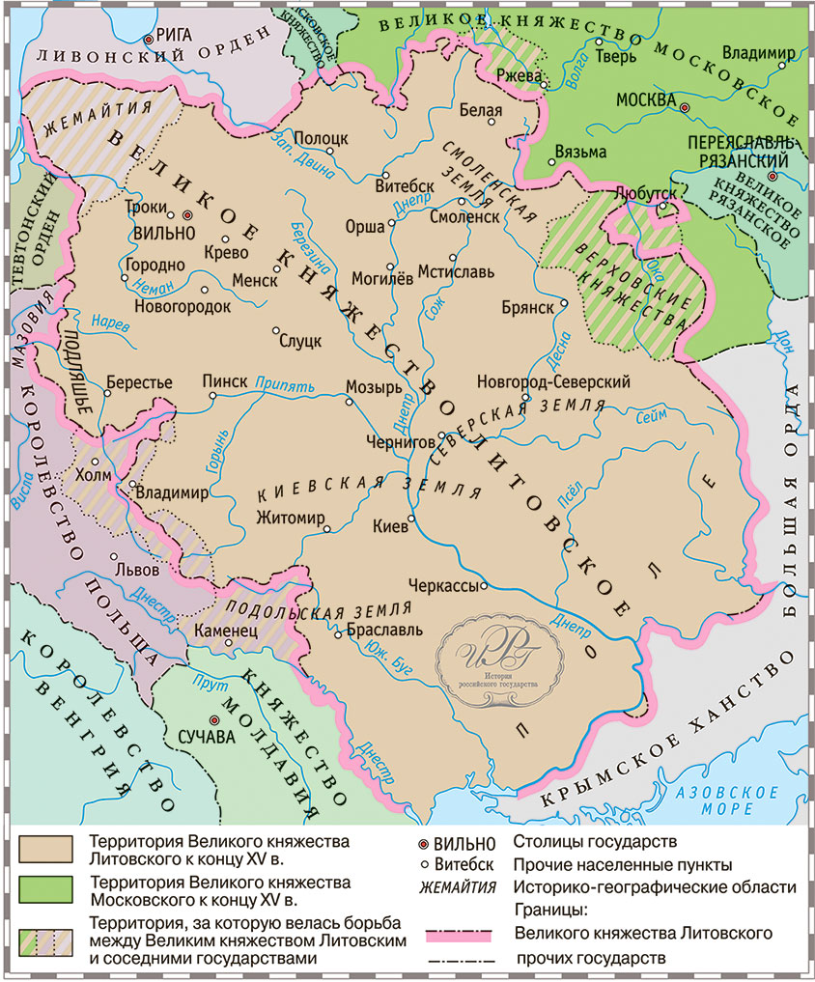
2. Используя карту, ответить на вопросы:
- Назовите внешнеполитическую причину образования Речи Посполитой.
- Назовите территории, отошедшие к ВКЛ и Речи Посполитой по Ям-Запольскому мирному договору 1582 года;
- Назовите город, в котором проходил сейм, где решались условия объединения ВКЛ и Королевства Польского.
